

TATA IBADAH
PERINGATAN HARI KEMATIAN TUHAN JESUS

 Ev: Markus 15 : 33 - 41  Ep: Zakaria 9 : 11 - 17

TOPIK :
“YESUS MENYERAHKAN NYAWA-NYA”
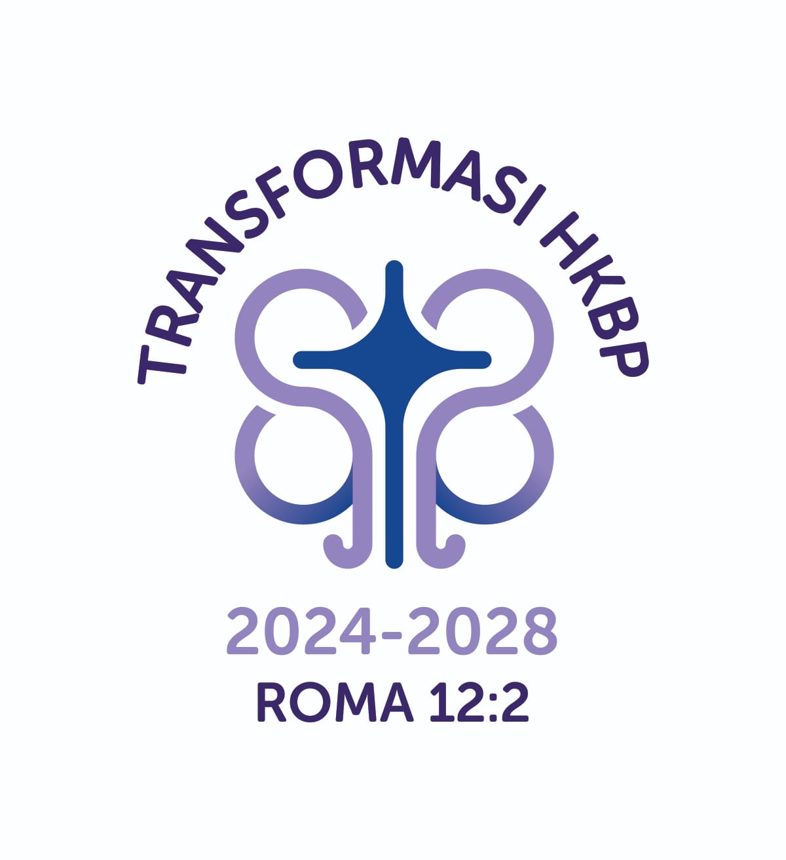

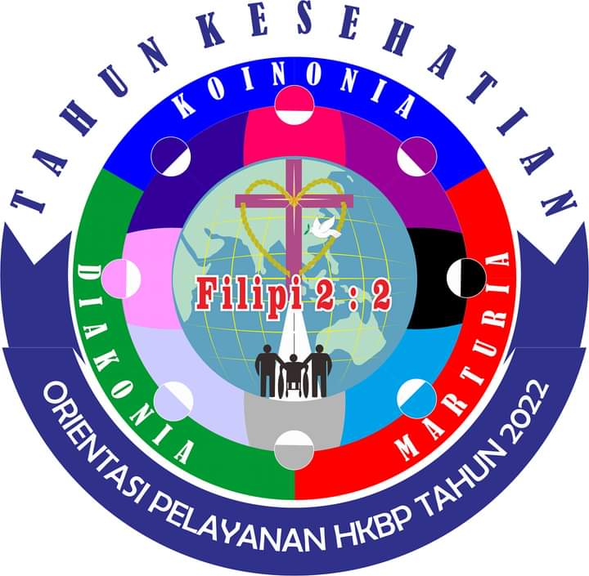
HURIA KRISTEN BATAK PROTESTAN (HKBP)
Yogjakarta Resort Yogjakarta
DISTRIK XVIII JABARTENGDIY
Jumat, 18 April 2025
Panggilan Beribadah :
U: Jemaat yang dikasihi Tuhan Yesus Kristus. Hari ini kita bersekutu di Bait Allah yang Kudus untuk Memperingati Hari Kematian Tuhan Yesus yang menjadi bukti kasih Allah yang besar bagi kita manusia berdosa. Lihatlah Penghulu Iman kita yang mengalami penderitaan, kesengsaraan, dan dihina karena dosa dan pelanggaran kita.
H :Kitalah seharusnya yang terkutuk karena pelanggaran kita, tetapi semua kutuk tersebut telah dipikul Tuhan Yesus, Anak Allah, Mahapengasih di kayu salib.
U: Kiranya melalui Peringatan Kematian Tuhan Yesus hari ini kita sungguh-sungguh menyadari bahwa karena darah Tuhan Yesus kita bebas dari murka Allah dan kita hidup semakin lebih baik dan tidak jatuh lagi ke dalam dosa. Marilah kita bernyanyi :

- Bernyanyi BN. HKBP No. 76 : 1 - 3 “Hanya Satu Hal” BL 199
♫♪♫ Hanya satu hal yang ‘ku inginkan dalam dunia yang fana
Pasti hidupku bersukacita bila ‘ku mendapatnya
Akan ‘ku kenang s’lama hidupku pengorbanan Yesus kepadaku
Yesus mati bagiku ditebus-Nya dosaku

♫♪♫ Yesus tak ‘kan mungkin ‘ku lupakan saat Dia disesah
Pada salib Ia digantungkan bercucuran darah-Nya
Kar’na aku Dia menderita agar aku menjadi milik-Nya
Kata ”Sudahlah genap” maka aku pun s’lamat
….Musik…. (Jemaat Bangkit Berdiri)
♫♪♫ Yesus tolong aku diingatkan dosaku dan rahmat-Mu
Saat aku dalam kegelapan Kau lapangkan hati-Mu
Sudah sejak lama Kau mencari aku yang sesat agar tak mati
Kau korbankan diri-Mu membebaskan jiwaku

- Votum - Introitus - Doa:
P : Di dalam Nama Allah Bapa, dan Nama Anak-Nya Tuhan Yesus Kristus, dan Nama Roh Kudus yang menciptakan langit dan bumi, Amin. Sebab Imam Besar yang demikianlah yang kita perlukan: Yaitu yang saleh, tanpa salah, tanpa noda, yang terpisah dari orang yang berdosa dan lebih tinggi dari pada tingkat-tingkat surga yang tidak seperti imam-imam besar lainnya yang setiap hari harus mempersembahkan korban untuk dosanya sendiri dan sesudah itu barulah untuk dosa umatnya, sebab hal itu telah dilakukan-Nya satu kali untuk selama-lamanya, ketika Ia mempersembahkan diri-Nya sendiri sebagai korban. Haleluya!

J : (Menyanyikan): BN. HKBP No. 852 : 1 “HALELUYA (3X) HKBP” BL. 852 (Haleluya (3X) HKBP)
♫♪♫ Haleluya Haleluya Haleluya

P : Marilah kita berdoa! Ya Bapa dan Allah kami yang Mahapengasih bagi seluruh umat manusia. Engkau telah mengaruniakan AnakMu Yesus Kristus Tuhan kami menderita sengsara yang mati di kayu salib, supaya kami selamat dari kuasa iblis. Ajarlah kami mengenal segala penderitaan AnakMu, agar kami beroleh berkat pengampunan dosa dan keselamatan dari kematian yang kedua kalinya, sehingga kami memperoleh hidup yang kekal di dalam AnakMu Yesus Kristus Tuhan dan Juruselamat kami. Amin. (Jemaat Duduk Kembali)

- Bernyanyi BN. HKBP No. 412 : 1 “Lihat Jauh Di Bukit” BL. 387
♫♪♫ Lihat jauh di bukit ada salib Tuhan berlumur darah dan peluh
Yesus disalibkan untuk kesembuhan duka dan derita hatimu
Aku sungguh cinta salibNya salib Tuhanku di Golgota
Kudekatkan diri padaNya sampai nanti aku di surga

- Hukum Tuhan:
P : Dengarlah (Marilah kita mendengar) Hukum Tuhan, yaitu Ibrani 12 : 2. “Marilah kita melakukannya dengan mata yang tertuju kepada Yesus, yang memimpin kita dalam iman, dan yang membawa iman kita itu kepada kesempurnaan, yang dengan mengabaikan kehinaan tekun memikul salib ganti sukacita yang disediakan bagi Dia, yang sekarang duduk di sebelah kanan takhta Allah”.
Demikianlah Hukum Tuhan. Marilah kita memohon kekuatan kepada Tuhan untuk melakukan Hukum-Nya!
P+J : Ya Tuhan Allah, kuatkanlah kami melakukan yang sesuai dengan Hukum-Mu. Amin.

- Bernyanyi KJ No. 35 : 1 - 2 “Tercurah darah Tuhanku
♫♪♫ Tercurah darah Tuhanku Di bukit Golgota
Yang mau bertobat ditebus Terhapus dosanya
Terhapus dosanya Terhapus dosanya
Yang mau bertobat ditebus Terhapus dosanya
(Jemaat Bangkit Berdiri)
♫♪♫ Ya Anak Domba darah Mu Tak hilang kuasanya
Sehingga slamat umat Mu Dan suci slamanya
Dan suci slamanya Dan suci slamanya
Sehingga slamat umat Mu Dan suci slamanya
6. Doa Pengakuan Dosa dan Janji Keselamatan:
P : Marilah kita mengaku dosa kita, ......................................................! Ya Tuhan Allah Bapa Tuhan kami Yesus Kristus. Engkaulah Allah, Yang Mahakuasa pencipta segala sesuatu. Engkau adalah adil menghakimi semua orang. Kami datang kehadapan-Mu mengaku segala dosa kami yang kami lakukan karena melanggar hukum-Mu, baik melalui perkataan kami yang tidak benar, maupun karena nafsu keinginan duniawi yang selalu mempengaruhi kami. Kami patut mendapat murka Tuhan, akibat dosa kami itu. Tetapi Engkau adalah Tuhan Pengasih dan Penyayang. Kasihanilah kami ampunilah segala dosa-dosa dan kesalahan kami di dalam AnakMu Tuhan Yesus Kristus. Karuniakanlah kami Roh Kudus, agar kami setia mengikuti Engkau di dalam Kebenaran dan Kekudusan dan memperoleh hidup yang kekal yang Tuhan janjikan bagi setiap orang yang percaya kepada Anak-Mu Yesus Kristus dan Juruselamat kami. Amin
Janji Tuhan tentang pengampunan dosa:
Tetapi Dia tertikam oleh karena pemberontakan kita, Dia diremukkan oleh karena kejahatan kita; ganjaran yang mendatangkan keselamatan bagi kita ditimpakan kepada-Nya, dan oleh bilur-bilur-Nya kita menjadi sembuh. Kemuliaan bagi Allah di tempat yang Mahatinggi!

P+J : Amin. (Jemaat Duduk Kembali)

- Bernyanyi BN. HKBP No. 88 : 1 - 2 “Tuhanku Yesus Penebusku” BL 106

♫♪♫ Tuhanku Yesus, Penebusku, Kau kukasihi s’lamanya

Karena kasih setia-Mu, Engkau pergi ke Golgota

Kupuji kebajikan-Mu, teristimewa kasihMu

♫♪♫ Tertunduk oleh penyesalan mengingat pengorbanan-Mu

Dosakulah yang menyebabkan derita dan sengsara-Mu

Kupuji kebajikan-Mu, teristimewa kasihMu

- Epistel:
P : Dengarlah (Marilah kita mendengar) Firman Tuhan yang ditetapkan untuk Peringatan Hari Kematian Tuhan Yesus ini, yaitu yang tertulis di dalam Zakaria 9 : 11 – 17, Mengenai engkau, oleh karena darah perjanjian-Ku dengan engkau, Aku akan melepaskan orang-orang tahananmu dari lobang yang tidak berair.
J : Kembalilah ke kota bentengmu, hai orang tahanan yang penuh harapan! Pada hari ini juga Aku memberitahukan: Aku akan memberi ganti kepadamu dua kali lipat!
P : Sebab Aku melentur Yehuda bagi-Ku, busur Kuisi dengan Efraim, dan Aku mengayunkan anak-anakmu, hai Sion, terhadap anak-anakmu, hai Yunani, dan Aku akan memakai engkau seperti pedang seorang pahlawan.
J : TUHAN akan menampakkan diri kepada mereka, dan anak panah-Nya akan melayang keluar seperti kilat. Dan Tuhan ALLAH akan meniup sangkakala dan akan berjalan maju dalam angin badai dari selatan.
P : TUHAN semesta alam akan melindungi mereka, dan mereka akan menghabisi dan menginjak-injak pengumban-pengumban. Mereka akan minum darah seperti minum anggur dan menjadi penuh seperti bokor penyiraman, seperti penjuru-penjuru mezbah.
J : TUHAN, Allah mereka, akan menyelamatkan mereka pada hari itu; seperti kawanan domba umat-Nya itu, sungguh, mereka seperti permata-permata mahkota yang berkilap-kilap, demikianlah mereka di tanah TUHAN.
P : Sungguh, alangkah baiknya itu dan alangkah indahnya! Teruna bertumbuh pesat karena gandum, dan anak dara karena anggur.
Demikianlah firman Tuhan. Berbahagialah orang yang mendengar Firman Allah serta memeliharanya.
P+J : Amin.

- Bernyanyi BN. HKBP No. 622: 1 - 2 “Sungguh Jelas Terlihat” BL 622
- ♫♪♫ Sungguh jelas terlihat tiap waktu cahaya kasih setia Tuhanku
Terpancar sinar t’rang dari wajah-Mu kasih penuh yang tiada batasnya
Seluruh bangsa sungguh merindukan cahaya sinar kasih yang besar
Bagai pelaut saat g’lapnya malam merindukan cahaya yang terang
(Jemaat Bangkit Berdiri)
♫♪♫ Salib-Mu Kristus lambang cinta kasih penghibur hati yang remuk redam
Kau mengampuni orang yang berdosa dengan kasih setiaMu yang ajaib
Kami t’lah lahir dalam hidup baru yang disucikan dengan darah-Mu
Dengan kasih-Mu kami Kau s’lamatkan di Golgota tercurah darah-Mu Tuhan

- Pengakuan Iman:
P : Marilah kita bersama-sama mengaku iman kepercayaan kita, sebagaimana teman-teman seiman di seluruh dunia. Kita bersama-sama mengucapkannya!
P+J : Aku percaya kepada Allah, Bapa.... dst.
(Jemaat Duduk Kembali)
- WARTA JEMAAT:
- Bernyanyi BN. HKBP No. 81:1--- “Yesus Sumber Kehidupan” BL 185
- ♫♪♫ Yesus sumber kehidupan Jurus’lamat jiwaku
Kau kalahkan kematian musuh kehidupanku
Kau disalib sampai mati agar hidupku abadi
Puji syukur tak henti kepada-Mu ‘ku beri
♫♪♫ Penghinaan dan cercaan diludahi didera
Fitnah tali dan tamparan Kau terima semua
Agar aku tak binasa dalam dosa dan neraka
Puji syukur tak henti kepada-Mu ‘ku beri

15. KHOTBAH: Markus 15 : 33 - 41

16. Bernyanyi BN. HKBP No. 86 : 1- 5 “Kayu Salib Yang Kudus” BL. 67
(Persembahan Ia, Ib dan II)
- ♫♪♫ Kayu salib yang kudus Kaulah perlindunganku
Menghadapi dosaku saat putus harapku
Dalam pergumulanku Kaulah perlindunganku
♫♪♫ Walau banyak amalku dan menangis tersedu
Walau aku bertekun tak menghapus dosaku
Hanya kemurahan-Mu yang menolong hamba-Mu
….Musik….
- ♫♪♫ Aku datang pada-Mu kasihani hamba-Mu
Kau korbankan nyawa-Mu kar’na kasih setia-Mu
Sambut aku Tuhanku dan lindungi jiwaku
♫♪♫ ‘Ku dihimpit dosaku Kau yang melepaskanku
Penuh noda hidupku dikuduskan darah-Mu
Aku hina tercela Kau b’ri harta yang baka
….Musik….
♫♪♫ Kayu salib yang kudus Kaulah perlindunganku
Jika habis kuatku dan mataku pun redup
Dalam pergumulanku Kaulah perlindunganku

17. Perjamuan Kudus (Acara Tersendiri)
18. Doa Penutup: Doa Persembahan -Doa Bapa Kami - Doa Berkat (Jemaat Bangkit Berdiri)

Praeses dan Seluruh Pelayan Full Timer
HKBP Distrik XVIII Jabartengdiy
Mengucapkan :
SELAMAT MENGHAYATI JUMAT AGUNG
Dan Memasuki Paskah Kepada
Seluruh Majelis dan Jemaat HKBP Se-Distrik XVIII Jabartengdiy

